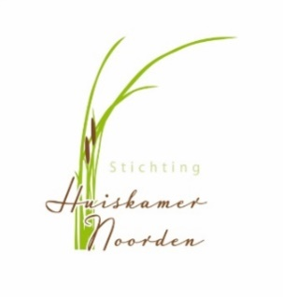
Nieuwsbrief 3 maart 2019

Zaterdag 23 februari deed Kees zijn verhaal over de prachtige foto’s van de St. Martinuskerk in Noorden, die nu tot 3 augustus te zien zijn in de Huiskamer.

Dit is een deel van zijn verhaal.
Na eerst jarenlang is een sobere voormalige boerderij te hebben gekerkt, ziet de Noordense gemeenschap kans om in 1883 een prachtige neo-gotische kerk te bouwen, met als patroonheilige St. Martinus. Niet veel later wordt er ook een pastorie gebouwd. Het interieur is eind jaren negentig van de vorige eeuw aangepast. De pastorie is in 1975 vervangen door de huidige.
Langzaam maar zeker is de gang naar de kerk minder geworden en worden er plannen beraamd hoe het verder moet!

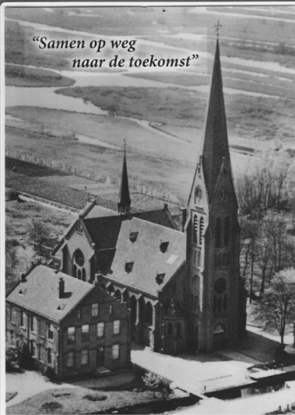
De aanwezige belangstellende wisten nog veel te herinneren van hoe het vroeger was, hierdoor kwamen er best nog veel vragen en prachtige discussies opgang.
Al met al weer een geslaagde morgen met als afsluiting de heerlijke pannenkoeken gebakken door Diny.
Alsnog nieuwsgierig geworden kom dan de foto’s en het bijpassende verhaal bekijken in de Huiskamer onder het genot van een lekker kopje koffie of thee.

Overleden.
23 februari 2019 is onverwacht de heer Veenman heengegaan.
Ons medeleven gaat uit naar zijn vrouw, kinderen, andere familieleden en nabestaanden. Wij wensen u allen dan ook veel sterkte in de moeilijke tijd die dit verlies met zich meebrengt.
Een drukke tijd
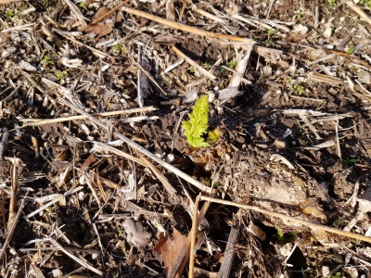
Afgelopen week is veel gebeurd; komende week ziet de agenda er ook vol uit.
De natuur is helemaal in de war; begin afgelopen week waren het zomerse dagen. Ik zag zelfs de venkel boven de grond komen. Eind februari !!!! Vandaag komt dichter bij de winter.

Met kop warme chocolademelk of koffie met slagroom en leuk boek om te lezen op de bank, een ontspannend programma op de televisie of gezellig bijpraten met andere mensen. Die kleine dingen geven het leven glans.

Dinsdag 5 maart 2019 10.00 – 12.00
Gezelligheid en spanning maken het tot een succes. Kosten zijn € 5,50 p.p. incl. 2 kopjes koffie/ thee en een bingospeelkaart.

Eierkoekenactie 6, 8 en 9 maart 2019.
Na een jaar afwezigheid is de eierkoekenactie terug.
Het geld van deze actie wordt gebruikt om de Huiskamer gezellig te houden.
6 Maart van 12.00- 16.00 staan onze vrijwilligers in de passage met eier- en gevulde koeken.
8 Maart van 14.00 – 17.00 uur en 9 maart van 09.30 – 12.00 zijn we nog op zoek naar een aantal vrijwilligers. Wie kan en wil ons komen helpen?

Vrijdag 8 maart 2019 14.00 – 16.00
Alweer de 5 keer van de Sjoelcompetitie.
Wilt u gewoon een keer meedoen dat kan want loop binnen en schuif de schijven in de poortjes. Het kost € 3,00 p.p incl. 2 keer koffie/ thee.

Open dag 9 maart 2019 van 10.00 – 12.00
De Open dag, het moment om eens met eigen ogen te zien wat de Huiskamer te bieden heeft, maar ook de kans om 2 appartementen van binnen te zien.

Vrijwilliger dag 9 maart 2019 14.00 – 16.00
Alleen voor vrijwilligers van de Huiskamer. Vrijwilligers laat je zien en je stem horen op de 9e maart.

week 10 | ma | din | wo | do | vrij
DATUM | 4 | 5 | 6 | 7 | 8
OCHTEND | Jan | Wil Leliveld | Tineke |  | Mia
MIDDAG | Alie | Anneke v Zuylen
KOOK | Nellie | Bets | Diny | Carla | Ellen
AVOND | Joke | Ineke Tersteeg |  | Ellie | Eri
stage

